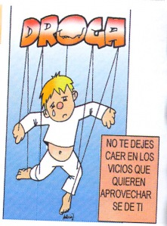
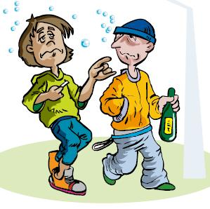

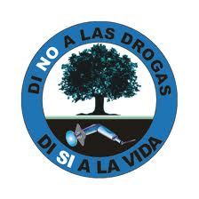

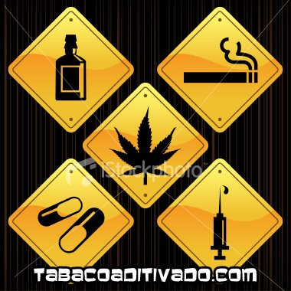

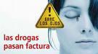

no a las drogas
Droga es toda materia prima de origen biológico que directa o indirectamente sirve para la elaboración de medicamentos, y se llama principio activo a la sustancia responsable de la actividad farmacológica de la droga. La droga puede ser todo vegetal o animal entero, órgano o parte del mismo, o producto obtenido de ellos por diversos métodos que poseen una composición química o sustancias químicas que proporcionan una acción farmacológica útil en terapéutica.

La drogadicción es una enfermedad que consiste en la dependencia de sustancias que afectan el sistema nervioso central y las funciones cerebrales, produciendo alteraciones en el comportamiento, la percepción, el juicio y las emociones. Los efectos de las drogas son diversos, dependiendo del tipo de droga y la cantidad o frecuencia con la que se consume. Pueden producir alucinaciones, intensificar o entorpecer los sentidos, provocar sensaciones de euforia o desesperación. Algunas drogas pueden incluso llevar a la locura o la muerte.

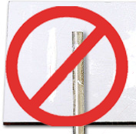
Las drogas no son un juego. El mundo universitario está lleno de situaciones que nos invitan a consumir todo tipo de sustancias, sin embargo hemos llegado a un punto en que tenemos la suficiente información como para no jugar con las drogas.

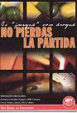
PREVENCION
LA FAMILIA Y EL ROL PREVENTIVO
Los padres ejercen un rol preventivo con los hijos, o sea actúan antes de que aparezca el problema, al:
- FOMENTAR LA IMAGEN PERSONAL POSITIVA: si el niño se siente valorado y amado por sus padres y recibe de ellos mensajes de valoración, se sentirá seguro de sí mismo. Para eso es importante:
- Reconocer que cada hijo es único; aprender a conocerlo y aceptarlo tal como es.
- Asegurarse que se siente querido y demostrarle cariño permanente a través del contacto físico y verbal.
- Confiar en él y demostrárselo.
- Estar disponible para escucharlo y compartir pequeños momentos.
- Respetar su privacidad.
- Ayudarle a que tenga éxito en las cosas que emprende y a enfrentar fracasos y errores.

- AYUDARLES A MADURAR:
- Promover la toma de decisiones responsable.
- Darles tareas y responsabilidades, no hacer las cosas en lugar de ellos.
- Promover la autonomía, manteniendo el cariño y los límites.
- Tener una actitud abierta, flexible y de apoyo frente a los cambios de la edad.
- ENSEÑARLES AUTOCONTROL:
- Los padres pueden ayudar a sus hijos a manejar y expresar adecuadamente sus emociones (pena, ansiedad, rabia, frustración, etc.) siendo modelo y ejemplo de conducta: frente a situaciones problemáticas o conflictos, no perdiendo el control, mostrando serenidad, reflexionando, buscando alternativas de expresión.
- ESTABLECER LIMITES Y NORMAS CLARAS Y RESPETABLES:
- Las normas y límites son importantes porque estructuran a los hijos, les ayudan a tener las cosas más claras, a saber lo que hay que hacer y lo que no. Esto le da seguridad. Por esto los límites se van adecuando a la etapa de desarrollo de los hijos, de menor a mayor autonomía.
- FOMENTAR LA COMUNICACIÓN AL INTERIOR DE LA FAMILIA:
- Respetar sus opiniones.

- Corregir sin descalificar, ridiculizar, sermonear o comparar.
- Ser leal.
- Reconocer nuestros errores.
- Expresarle nuestros sentimientos.
- Buscar conciliar sus necesidades con las nuestras.
- Promover un clima de creatividad y humor.
- Aceptar rebeldía y críticas como parte del proceso de desarrollo.
- Promover el uso del tiempo libre en familia.

Consecuencias que traen las drogas

Físicos: fatiga, quejas continúas sobre su salud, ojos enrojecidos y sin brillo y una tos persistente.

Emocionales: cambios en la personalidad
, cambios rápidos de humor, irritabilidad, comportamiento irresponsable, poca autoestima, carencia de juicio, depresión, etc.

Familia: comenzar a mentir, desobedecer las reglas, dejar de comunicarse con la familia.

Escuela: actitud negativa, no cumplen con su deber, notas bajas, ausencias frecuentes y problemas de disciplina.

Problemas Sociales: amigos nuevos a los que no le gustan ir a clase y no hacen nada en casa. Con problemas con la ley y con estilos muy diferentes en la vestimenta y la música.

